宜蘭縣凱旋國民小學102學年度迎新親職活動程序表
一、參加對象：102學年度入學新生家長。
二、時 間 : 102年8月30日(星期五)08:00至12:00止。
三、地點：班級教室、視聽教室。
活動名稱 | 活動內容 | 主持人 | 時間 | 地點 | 備註
相見歡 | 新生報到 | 采蓉主任  愛心媽媽 | 7:30-7:50 | 凱旋校門口  (汽車接送區) | 進入教室
我們這一班 | 班級介紹 | 級任導師 | 8:00-8:40 | 一年級教室 | 新生及家長
大手牽小手  從新開始 | 迎新活動 | 六年級學長姐  張校長哲豪陳義明老師 | 8:50-9:00  9:00-9:25 | 展藝館 | 全校師生
認識凱旋 | 導師愛的叮嚀及校園巡禮 | 級任導師 | 9:35-12:00 | 校園、教室 | 新生參加
雙向溝通 | 1.學校簡介  2.處室業務介紹  3.座談 | 張校長哲豪 | 9:35-10:10 | 視聽中心 | 家長  家長會長  各處主任
專題講座 | 我和我的孩子  父母成長學習 | 廖秀微校長 | 10:10-11:10 | 視聽中心 | 家長  校長  家長會長
談心時間 | 親師交流 | 級任導師 | 11:20-12:00 | 一年級教室 | 新生及家長
賦 歸 |  |  | 12:00~ |  | 西點
四、活動內容：
「孩子需要鼓勵如同植物需要水一樣。」 ~美國心理學家R.Dreikus~

教導處宣導事項
行政業務承辦人與連絡電話：
教導主任：李采蓉 老師 （03）9253793 轉102
教務組長：吳文進 老師 （03）9253793 轉108
學務組長：黃坤忠 老師 （03）9253793 轉113
特教組長：黃玉麟 老師 （03）9253793 轉111
護理師：李佩芳 護理師 （03）9253793 轉106
- 年度學校重要學習行事活動：參考附件一：學校行事
- 學生閱讀推廣：每週一、三、四上午8:00~8:20為全校師生共同閱讀的時間，各班均有擬定推動學生閱讀計畫。
閱讀起步走－送給小學新鮮人一生最好的禮物
- 全校推動學生讀經運動：各班老師利用零碎、片段時間進行讀經運動的推廣（參閱本校讀經計畫-附件二）。
- 英語教育：
  - 學生英語每週兩句的推動及利用凱旋英語村情境教室之英語學習。
  - 結合英語外師進行學生協同教學工作。
- 圖書館利用教育：學校為新生統一辦理童年閱讀卡，請鼓勵孩子多多利用圖書館的相關資源。
- 本校針對弱勢學生辦理有中興保全課輔班、攜手計畫課後扶助班，幫助學生學習。
- 邀請家長擔任學校各類志工，參與孩子學習活動，共同打造優質學習環境。（附件三：志工申請表）
- 建立孩子良好生活習慣：
- 早睡早起：最好晚上9點左右睡覺，早上6:00~6:30起床。
- 少看電視，多閱讀。
- 安排讓孩子作簡單的家事。
- 請督導孩子課業，引導孩子學習，陪孩子一起成長：
- 善用班級課表。
- 前一天睡覺前，要把隔天上課的課本、物品等準備好。
- 放學回家後，以完成回家功課為優先。
- 溫習今天學校所學的功課，進而預習明天的功課。
- 上學期前10週是注音符號的學習，最為重要，務必協助孩子建立紮實的語文學習基礎。
- 請善用家庭聯絡簿，隨時與班級老師溝通聯繫。
- 事假請事先向級任導師請假；如遇緊急情況必須請假時（如病假），請務必與學校或級任導師聯絡。（學校電話：03-9253793）
- 結語：
在鼓勵中長大的孩子滿懷信心，在讚美中長大的孩子懂得感激；
在團體中長大的孩子愛人如己，在知識中長大的孩子明白事理；
在忍耐中長大的孩子泱泱大度，在幸福中長大的孩子前途美好。

學生生活 宣導事項
一、上放學及作息：
1、學生早上到校時間為7：30 ~ 8：00，請勿早到或遲到，以免發生意外。
2、請叮嚀小朋友放學時間務必排好路隊，聽從導護老師指揮，遵守交通規則。
3、家長接送者，請遵守下列事項：
- 汽車接送－校門前門為汽車接送區
- 汽車請由前門入口進入，出口出去，勿逆向，以避免危險。
- 車道上勿隨意停車，避免造成塞車，影響其他車輛通行。
- 進入接送區的車輛，請減速慢行，以維學生校園安全。
- 與教師懇談者，請將車輛停放外面路旁或停車區，不要停在車道上。
- 孩童請坐後座，並繫上安全帶，以維安全。
- 機車接送－校門後門為機車接送區
- 機車請由後門出入口進出，並儘量靠右邊，以免發生危險。
- 騎乘機車，大人、小孩皆請戴安全帽。
- 車道上請不要隨意停車，避免造成塞車，影響接送時間。
- 進入接送區的車輛，請減速慢行，防止學生突然衝出被撞倒。
- 依據交通部統計，102年1-6月全國騎乘機車A1類(A1類指造成人員當場或二十四小時內死亡之交通事故)事故死亡545人，佔A1類事故死亡總數達57.4％，因此，請家長在騎機車接送孩子上放學時，務必遵守交通規則，以保障您與孩子的生命安全與權益。
5、放學時間：中午為12點40分；下午放學時間為16時。請於時間內準時接送，避免學生落單發生意外。
6、請發揮公德心，讓學生路隊先行通過，勿猛按喇叭或強行通過。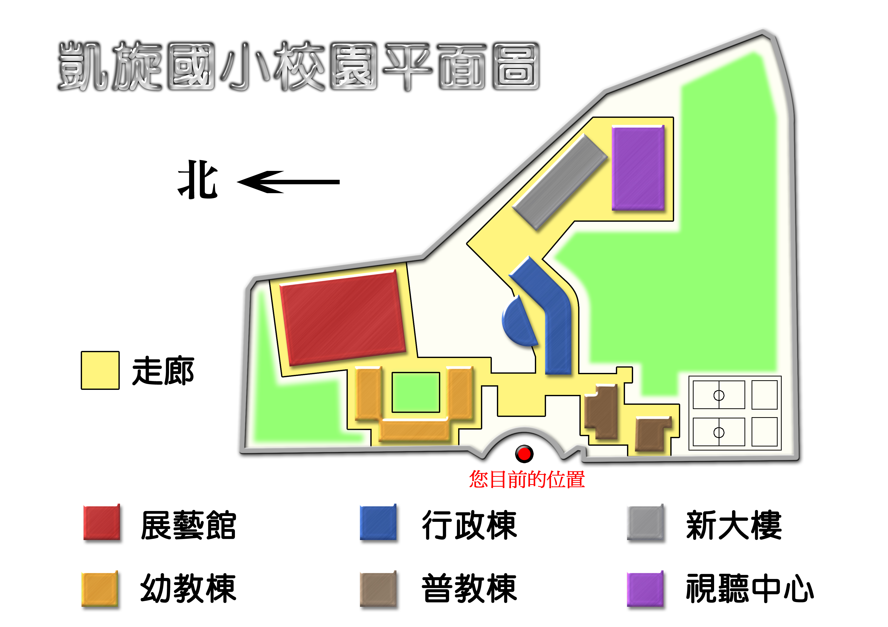
機車接送區
汽車接送區
二、「走路上學（walk to school）」
於1994年暑假在英國由少數學校前導性的展開後，前後有美國（1997）、加拿大（1998）、愛爾蘭及紐西蘭（1999）等國陸續加入推動這項計畫，其中英國在1998年正式在Birmingham發動「走路上學週（Walk to School Week）」活動，並受到國家電視台的報導。
本校目前愛心志工於本校大門旁十字路口設有崗位，放學時導護老師會集合走路的路隊後再放學，另外亦有家長每天陪著孩子走路上放學，歡迎新生及家長們一起加入走路上學的行列。
三、服裝穿著：
1、制服、運動服請依各班級規定穿著（配合班級體育課），星期三著便服。
2、制服與運動服請家長自行在一般制服專賣店選購。
3、週三著便服時，請把握簡單、整齊之原則。

三、生活及品德教育
1.為讓品德教育成為本校教育特色，營造品德校園文化，培養學生「自律、誠信、感恩、尊重、責任、正義、勇敢、關懷、合作」之美德，訂定「宜蘭縣凱旋國民小學品德教育實施計畫」，每週皆由導護老師宣導當週之品德中心德目，並實踐於日常生活當中。
2.為鼓勵並強化學生正向行為及建立正確的學習習慣及態度，訂定「宜蘭市凱旋國小榮譽護照實施辦法」，請家長多鼓助孩子發揮各種潛能，每學期末時，由班導師統計核算向學校兌換禮券。
四、學生安全配合措施：
1、凱旋國小緊急通報電話：03-9253793，如您接獲可疑電話，請撥打電話確認，以防詐騙情事發生。
2、本校為進士派出所轄區，您也可以撥打9252219請求必要之協助。
五、學校教育儲蓄戶：
為照顧經濟弱勢、家庭突遭變故學生，使其順利就學，並建立長期公開透明之民間捐款機制，教育部特訂定學校教育儲蓄戶要點及網站平台。希望藉由公開化之民間捐款幫助，讓個案之學生因經濟因素失學得到幫助。藉此一措施形成制度，使因家庭非人為因素或突發困境繳不出代收代費的學生都能得到適時的協助，達成教育機會均等的目標。詳情請洽本校學務處，或教育儲蓄戶網站（http://www.edusave.edu.tw/）。
學校衛生保健 宣導事項
一、建立學生健康資料及緊急聯絡電話
讓導師、校護瞭解學生個別健康狀況，以供日常照顧、醫生健康檢查之參考及學生在校發生緊急狀況時，方便聯絡家長用，敬請 貴家長詳細填寫，聯絡電話若有更改，請隨時通知老師更正，需填寫家長上班處所電話 或 請保持手機開機狀態以免必要時聯絡不到家長，延誤聯絡時效。
二、視力保健
1.斜弱視篩檢：
(1)早期診斷，早期治療，並由父母仔細監督孩子確實執行治療，是克服弱視的不二法門。
(2)一般矯正弱視的時間在短期內不易見成效，如依醫師指示約3個月會有明顯的進步，但必須持續治療才有可以恢復正常視力，請家長及老師發揮您的耐心及恆心，讓您幼童擁有良好的視力。
2.視力篩檢（每學期一次）：發現學童視力有問題，轉介眼科醫師複檢及矯正治療，降低學童近視度數增加的速率。
三、口腔保健
1.餐後潔牙
(1)上課期間每週一至週五午餐後，全校施行餐後潔牙。
(2)請家長讓小孩帶小刷頭的軟毛牙刷、漱口杯到校；並請督促在家也要餐後及睡前潔牙。
2.含氟漱口水漱口
為預防齲齒，於每週二中午餐後、潔牙後，經家長同意參與的學生由導師和護理師指導，以含氟水漱口一分鐘。
3.定期口腔檢查
(1)六至十二歲兒童，最好每三～六個月口腔檢查一次，乳牙齲齒（蛀牙）必須及早治療，乳牙過早掉落，會造成恆牙齒列不整齊，影響咀嚼、美觀及健康。
(2)建議家長安排全家人每半年(學童可利用寒假、暑假期間)定期做口腔檢查，及早發現問題及早治療，以確保到老年仍能保有一口健康的好牙。

四、推動學生在家吃早餐
因為不吃早餐，會有飢餓、發抖、冒冷汗、無力、頭暈、注意力無
法集中等低血糖症狀或導致飢餓痛，為增加學習效果、增進對疾病
的抵抗力及避免影響學童發育，請家長督促貴子弟在家吃完早餐、
刷完牙再上學。 【曾經有些學童雖然攜帶早餐到學校，但因種種
因素，仍然無法在上午10點前吃早餐或吃完早餐】
五、學童健康檢查
醫院健檢團隊到校做一、四年級學童健康檢查。健康檢查異常學生個別分發複查通知單，請家長自行帶去醫院由專科醫師複查，醫師會填寫複查結果及日常照顧注意事項，再將複查通知單交回給導師，轉交學校護理師建檔及健康管理。
六、預防傳染病
1.預防接種(追加及補種)
(1)因配合102年開始接種新政策，新生入學前皆需完成所有預防接種疫苗施打，開學後由導師統一收齊「兒童健康手冊」由健康中心與宜蘭市衛生所核對施打項目，若未完成者請家長自行帶去衛生所或醫療院所或小兒科診所補接種。

(2)若接種當天學生身體不適，請家長待孩童恢復後再自行帶去衛生所或醫療院所或小兒科診所補接種，務必完成所有預防接種項目。
(3)核對完畢後會把「兒童健康手冊」發給學童帶回給家請家長妥善保管，請務必要永久保存【無論出國留學、工作或移民都必須提供完整的預防接種紀錄】。
2.家長的察覺是早期發現傳染病的第一道防線
家長若發現子女健康有異狀時，應立即送醫診治，必要時暫停到校上課並電話9253-793轉健康中心告知學校護理師，以減少同學間相互傳染的機會。
3.腸病毒：可以經由腸胃道(糞口傳染)或呼吸道(口鼻分泌物)傳染。
(1)飯前、便後、遊戲後，確實用肥皂洗手，可以預防經由腸胃道的傳染。
(2)對於經由口鼻分泌物、飛沫等傳染，較不易直接阻斷；讓感染者和其
他學童適度區隔，可以減低傳染的機會。
(3)凡是經醫師診斷為手足口病或疱疹性咽峽炎之學童和幼童，原則上建議請假一星期。
4.水痘
(1)學童若出水痘需就醫並且在家休養，等水痘痂皮全脫落才可到校上學，
原則上建議請假一星期。
(2)建議未打水痘疫苗，也未出過水痘的小朋友自費打水痘疫苗。
5.流感：流行期間避免到非必要去的公共場所，常洗手、戴口罩。
6.登革熱：屋內積水容器每週刷洗並換水一次，經常清除屋外的積水容器。
7.狂犬病：
(1) 避免被動物咬傷：不碰觸、逗弄野生動物；不撿拾生病的野生動物或屍
體。
(2) 被動物咬傷時：應謹記1記(保持冷靜，牢記動物特徵)、2沖(以肥皂及大
量清水清洗傷口15分鐘，再以優碘或70%酒精消毒)、3送(儘速就醫評估
是否接種疫苗)、4觀(盡可能將咬人動物繫留觀察10天，但若動物兇性大
發，不要冒險捕捉)。
(3) 咬傷後就醫請立即帶至有疫苗儲備醫院就醫治療。
七、慢性病學童照護
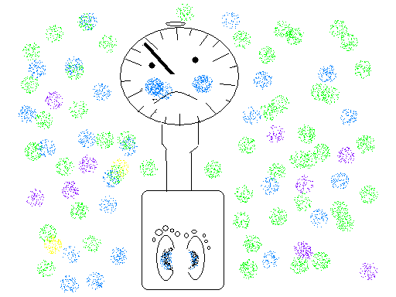
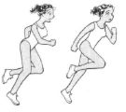
慢性病學童在校就讀其間，需要提供校內照護者，請與本校李護理師聯絡。
電話：925-3793轉106(健康中心)
八、健康促進
1.菸害及檳榔健康危害防制：本校全面禁菸，家長或安親班接送學生時，請勿在校內及接送區抽菸與嚼食檳榔。
2.健康體位與健康飲食：
肥胖易導致慢性疾病，影響個人健康及家庭幸福，預防肥胖從小開始。
身體質量指數（BMI）＝體重（公斤）÷身高（公尺）÷身高（公尺）
成人理想體重範圍為BMI介於18到24之間，兒童BMI見本校健康中心部落格。

宜蘭縣宜蘭市凱旋國民小學102學年度第一學期行事曆
附件一
學校電話：03-9253793 傳真：03-9251146 學校網址：http:// www.kases.ilc.edu.tw
週  次 | 月份 | 星 期 |  |  |  |  |  |  | 重要行事
週  次 | 月份 | 一 | 二 | 三 | 四 | 五 | 六 | 日 | 重要行事
1 | 九月 |  |  |  |  | 8/30 | 8/31 | 1 | - 8/30 開學日，正式上課  - 8/30~9/4 收費調查發放  - 9/10~9/18 學雜費繳納期限  - 8/30~9/5 友善校園週（全校）  - 9/6 防震預演、班親會(晚上6:30)  - 9/10 暑假作業展  - 9/13 國家防災日演練  - 9/14 補上班、上課日  - 9/14 華山基金會敬老宣導(1、2年級)  - 9/17 四年級國數、五年級自然學力檢測  - 9/19 中秋節放假一天  - 9/20 彈性放假(9/14補上班課)  - 9/27 校內美術比賽交件
2 | 九月 | 2 | 3 | 4 | 5 | 6 | 7 | 8
3 | 九月 | 9 | 10 | 11 | 12 | 13 | 14 | 15
4 | 九月 | 16 | 17 | 18 | 19 | 20 | 21 | 22
5 | 九月 | 23 | 24 | 25 | 26 | 27 | 28 | 29
6 | 十月 | 9/30 | 1 | 2 | 3 | 4 | 5 | 6 | - 10/2 年段閱讀分享(一)  - 10/4 生命教育影片賞析(1-3年級)  - 10/10 國慶日，放假一天  - 10/15 生命教育月作文比賽(4-6年級)  - 10/15 小一圖書館日  - 10/16 全校閱讀分享活動(一)  - 10/16三年級躲避球賽  - 10/18四年級躲避球賽  - 10/22 生命教育月繪畫比賽收件(1-3年級)  - 10/22 五、六年級羽球比賽  - 10/23 宜蘭市各國小家庭教育教師進修  - 10/29一~二年級足球射門比賽  - 10/31英語萬聖節活動
7 | 十月 | 7 | 8 | 9 | 10 | 11 | 12 | 13
8 | 十月 | 14 | 15 | 16 | 17 | 18 | 19 | 20
9 | 十月 | 21 | 22 | 23 | 24 | 25 | 26 | 27
10 | 十月 | 28 | 29 | 30 | 31
10 | 十一月 |  |  |  |  | 1 | 2 | 3 | - 11/5-11/6 期中評量  - 11/12 作業抽查週  - 11/12~11/16 宜蘭縣學生音樂比賽  - 11/19、11/22全校跳繩比賽(個人賽)  - 11/28 英語感恩節活動
11 | 十一月 | 4 | 5 | 6 | 7 | 8 | 9 | 10
12 | 十一月 | 11 | 12 | 13 | 14 | 15 | 16 | 17
13 | 十一月 | 18 | 19 | 20 | 21 | 22 | 23 | 24
14 | 十一月 | 25 | 26 | 27 | 28 | 29 | 30 | 12/1
15 | 十二月 | 2 | 3 | 4 | 5 | 6 | 7 | 8 | - 12/4年段閱讀分享(二)  - 12/6 華山基金會敬老宣導(4-6年級)  - 12/18 全校閱讀分享
16 | 十二月 | 9 | 10 | 11 | 12 | 13 | 14 | 15 | - 12/4年段閱讀分享(二)  - 12/6 華山基金會敬老宣導(4-6年級)  - 12/18 全校閱讀分享
17 | 十二月 | 16 | 17 | 18 | 19 | 20 | 21 | 22 | - 12/4年段閱讀分享(二)  - 12/6 華山基金會敬老宣導(4-6年級)  - 12/18 全校閱讀分享
18 | 十二月 | 23 | 24 | 25 | 26 | 27 | 28 | 29 | - 12/4年段閱讀分享(二)  - 12/6 華山基金會敬老宣導(4-6年級)  - 12/18 全校閱讀分享
19 | 十二月 | 30 | 31 |  |  |  |  |  | - 12/4年段閱讀分享(二)  - 12/6 華山基金會敬老宣導(4-6年級)  - 12/18 全校閱讀分享
19 | 103 |  |  | 1 | 2 | 3 | 4 | 5 | 1. 1/1 元旦，放假一天  2. 1/8 讀經期末闖關活動  3. 1/14、15 期末評量  4. 1/17 期末學生才藝成果發表  5. 1/20 休業式(當天正常上班、上課)  6. 1/21 寒假開始
20 | 103 | 6 | 7 | 8 | 9 | 10 | 11 | 12
21 | 年 一月 | 13 | 14 | 15 | 16 | 17 | 18 | 19
22 | 年 一月 | 20 | 21 | 22 | 23 | 24 | 25 | 26
 | 年 一月 | 27 | 28 | 29 | 30 | 31

宜蘭縣凱旋國民小學102學年度兒童讀經教育活動實施計畫
附件二
97年11月1日訂定
101年7月3日 修定
壹、依據：本校參與本縣試辦讀經學校推展工作要項辦理。
貳、目的：
- 響應政府落實文化深層紮根教育，傳承民族文化之智慧。
- 藉由「讀經」延續固有倫理道德，增進學生的國學基礎及人文素養。
- 培養富而好禮、愛己愛人情操，營建人文校園。
- 吸取經典的智慧與經驗，使學生能穩定心性、陶冶品德、培養儒雅性格，進而充實學生精神生活內涵。
參、實施對象：本校幼稚園至六年級全體學生。
肆、實施內容：由各班導師負責推動執行
年級 | 經典內容
幼稚園 | 三字經、禮運大同篇 | 唐詩三百首第224首~第260首  （五言絕句、五絕樂府）
一上 | 禮運大同篇、弟子規 | 唐詩三百首第261首~第290首  （七言絕句）
一下 | 朱子治家格言、百孝經全文 | 唐詩三百首第291首~第320首  （七言絕句、七絕樂府）
二上 | 孝經全文、千字文 | 唐詩三百首第90首~第124首  （五言律詩）
二下 | 人生必讀全文 | 唐詩三百首第125首~第159首  （五言律詩）
三上 | 論語上論(第1篇至第10篇) | 唐詩三百首第160首~第193首  （五言律詩、七言律詩）
三下 | 論語下論(第11篇至第20篇) | 唐詩三百首第194首~第223首  （七言律詩、七律樂府）
四上 | 大學全文 | 唐詩三百首第1首~第22首  （五言古詩）
四下 | 中庸全文 | 唐詩三百首第23首~第45首  （五言古詩、五古樂府）
五上 | 老子道德經上經(第1篇至第37篇) | 唐詩三百首第46首~第57首  （七言古詩）
五下 | 老子道德經下經(第38篇至第81篇) | 唐詩三百首第58首~第70首  （七言古詩）
六上 | 孟子上篇(梁惠王上至滕文公下) | 唐詩三百首第71首~第79首  （七言古詩）
六下 | 孟子下篇(離婁上至盡心下) | 唐詩三百首第80首~第89首  （七言古詩、七古樂府）

宜蘭縣凱旋國小愛心志工招募
壹、招募對象：本校家長暨社區愛心人士
附件三
貳、服務地點：凱旋國小
参、訓練：
（一）基礎訓練：依照志願服務法規定之課程，鼓勵志工們參加相關單位舉辦之基礎訓練研習。
（二）特殊訓練：依照本校業務特性規劃志工服務應具備之課程，提供志工特殊訓練研習。
肆、保險：依照相關規定投保意外險。
伍、福利：
（一）志願服務工作為無給職。
（二）志工人員表現優良者，於學校期末表揚，並致贈禮品一份以表謝意。
（三）學校辦理聚餐活動，鼓勵志工踴躍參與。
校園愛心志工報名表
姓名 |  | 性 別 |  | 出生年月日 | 年 月 日
通訊住址 |  |  |  | 電話
通訊住址 |  |  |  | 手機
學歷 |  |  |  | 身份證字號
子女就讀班級 |  |  |  | 子女姓名
參與的服務項目：（請在欲申請的項目前□中打✔）
□導護志工：協助學生上、下學時各路口崗位學生安全維護工作。（排班制）
□園藝志工：協助維護校園美化、綠化工作。（機動性）
□環保志工：協助學校資源回收、維護校園淨化、清除登革熱孳生源等工作。（排班制）
□補救教學志工：協助低成就學生課業輔導工作。（排班制）
□圖書志工：協助本校圖書室圖書整理工作。（排班制）
□醫護志工：協助本校保健室醫護保健工作。（機動性）
□水電志工：協助本校水電維修、整理工作。（機動性）

